河北省武邑中学2018届高三下学期第一次质量检测
理综生物试题
一、选择题：在每小题给出的四个选项中，只有一个选项是符合题目要求的。
1.洋葱是中学生物学实验中常用的材料之一，下列有关洋葱的实验正确的是
A.观察根尖分生组织细胞有丝分裂的实验中，可观察到多个四分体
B.将其鳞片叶外表皮制作成临时装片，直接放在显微镜下可观察到呈绿色的叶绿体
C.用其鳞片叶内表皮细胞观察植物细胞质壁分离，为了取得更好的观察效果，应缩小光圈换平面反光镜
D.将其鳞片叶内表皮用甲基绿吡罗红染色后大部分呈红色，说明其遗传物质主要为RNA
2.下列有关科学家的探索实验的叙述，正确的是
A.赫尔希和蔡斯实验有力的证明了DNA是主要的遗传物质
B.罗伯特森利用电子显微镜观察细胞膜时发现其具有暗一亮一暗三层结构
C.孟徳尔在分析、总结豌豆的遗传规律时，运用了类比推理法
D.沃森和克里克研究DNA分子结构时，运用了建构数学模型的方法
3.从水体中取得一定水样，首先测定其初始溶氧。然后将水样灌入两个相同的瓶子中，一个白瓶完全透光，另一个黑瓶完全不透光，然后放回原来水层。24小时后取出，分别测量白瓶和黑瓶中的溶氧量，从而可以计算水体生物的总光合量、净光合量和呼吸量。某次实验中意外损坏了白瓶，那么无法获得的数据是
①总光合量 ②净光合量 ③呼吸量 ④黑瓶盛水量
A.①② B.①③ C.②③ D. ①③④
4.下列关于种群、群落和生态系统的叙述，正确的是
A.调查草地某种蜘蛛种群密度时，要选择草多的地方，否则结果偏低
B.西双版纳热带雨林生态系统的自我调节能力强于三北防护林
C.一只猛禽追逐另一只抓的猛禽，这两只猛禽属于捕食关系
D.—棵树上不同高度的喜鹊巢，体现出群落存在着垂直结构
5.下列有关一些生物现象的说法中中正确的是
A.在相同环境中若基因型相同，则表现型一定相同；那么表现型相同，基因型也一定相同
B.种群基因頻率的改变不一定导致新的物种形成，但是生物的进化一定发生了基因频率的改变
C.有叶渌体的生物是自养型生物；自养型生物也一定有叶绿体
D.神经递质作用于突触后膜一定能够使下一个神经元兴奋
6.为了探究光照和重力对横放状态下植物生长的影响，某同学对刚萌发的盆栽燕麦分别进行下列处理：一段时间后，①、③、④均明显弯向上生长；②弯曲生长不明显。根据上面实验，下列分析正确的是
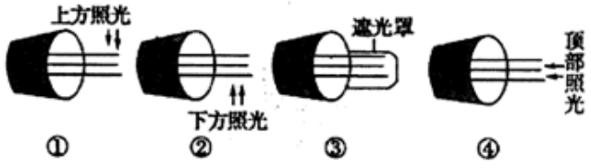
盆栽植物横放实验示意图
A.①和④能够说明燕变在横放状态下，单侧光作用是引起弯曲生长的主要因素
B.①和④能够说明燕麦在横放状态下，重力作用是引起弯曲生长的主要因素
C.①和②能够说明燕麦在檳放状态下，单侧光作用是引起弯曲生长的主要因素
D.③和④能够说明燕麦在横放状态下，重力作用是引起弯曲生长的主要因素
二、非选择题：
29.（7分）一项发表在《自然》期刊上的最新研究发现，乳酸并不仅仅是缺氧情况下的代谢产物，它与葡萄糖、氨基酸等物质一样，是关键的能量软体，甚至比这些主要功能更重要。回答下列问题:
（1）人体肌细胞无氧呼吸时，乳酸的产生场所是 。无氧呼吸 （填“主要在第一阶段”“只在第一阶段”或“在第一阶段和第二阶段”）释放出少量的能量，生成少量的ATP。乳酸的增加对血浆pH影响不大的原因是 。
（2）若要研究乳酸在能量供应中所占的比例，可采用 法跟踪乳酸、葡萄糖、氨基酸等物质在血液循环中的流量。
（3）研究人员发现小鼠在禁食状态下，除大脑以葡萄糖作为主要能量物质以外，其他组织细胞中参与细胞呼吸的葡萄糖几乎为零，而乳酸等物质则约占一半，由此说明 。
（4）在适宜的条件下，用等量的，分别以葡萄糖和乳酸为能源物质的细胞培养液分别培养等量的肺癌细跑，一段时间后，统计两组中 ，以探究葡萄糖或乳酸是肺癌细胞的主要营养来源。
30.（10分）甲图是放射物结构模式图，A、B、C、D、E分别代表不同的细胞或结构，乙图是甲图局部结构的放大，并用图示装置测量神经元膜电位，图中的阴影部分表示剌激部位，测量结果如丙图所示，据图回答下列问题。
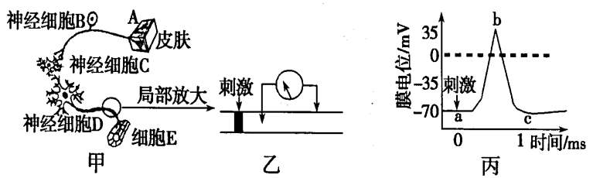
（1）甲图所示的反射弧结构中包括 个神经细胞，神经细胞C和神经细胞D的胞体属于反射弧中的 结构，该结构通常位于机体的中 （填器官名称），局部放大的部分属于神经细胞的 结构。
（2）如乙图所示，静息状态时电流表的指针偏向左方，当在图示位置施加一个有效刺激后，电流表的指针将发生 次偏转。此时，兴奋在神经纤维上进行 （填“双向”或“单向”）传导。膜外电流移动方向与兴奋传导方向 （填“相同”或“相反”）。
（3）丙图中钠离子的大量内流发生在 线段。b点时神经纤维膜内外的电位情况为 ，适当降低膜外钠离子的浓度，则b点的值将 （填“减小”“增大”或“不变”）。
31.（12分）下列是遗传学方面的相关问题，请回答。
（1）果蝇被广泛地应用于遗传学研究的各个方面，用¹⁵N对果蝇精原细胞的一条染色体上的DNA双链进行标记，正常情况下（不考虑交叉互换）该精原细胞减数分裂形成的精子中，含¹⁵N的精子所占比例为 。
（2）在格里菲斯的肺炎双球菌实验中，将S型细菌加热杀死的过程中，其蛋白质变性失活，用双缩脲试剂检验 （能/不能）呈现紫色；但是S型细菌加热杀死的过程中，其内部的DNA在加热结束后，随温度的恢复又逐渐恢复活性，这体现了DNA分子结构的 性。
（3）烟草花叶病毒可以使烟草患病，其遗传物质是RNA，在有关酶的催化下完成RNA自我复制。请用文字和箭头表示子代烟草花叶病毒遗传物质及蛋白质外壳的合成过程 。研究发现，与
用烟草花叶病毒感染相比，单独用RNA感染烟草时效率很低，推测可能是因为在感染过程中，部分裸露的病毒RNA结构被宿主细胞内的 破坏。。。。
（4）视膜色素变性病是一种单基因遗传病，是影响人类健康的重要因素之一。有科学家发现，某小鼠种群中也有这种单基因遗传病，为研究人类视膜色素变性病提供了实验材料。
①为确定视膜色素变性病的遗传方式，请用小鼠进行杂交实验，根据实验结果与结论完成以下内容。
实验材料：选择亲本表现型为 的小鼠作为杂交实验材料。
杂交方法： 。

实验结果：子一代表现型均正常。
结论：视膜色素变性病的遗传方式为常染色体上隐性遗传病。
②视膜色素变性病也有发生在X染色体上的隐性遗传，若用荧光分子标记法检测，女性患者体细胞在有丝分裂中期有 个荧光点.
32.（10分）如图甲是某草原生态系统中的碳循环模式图，图中A、B、C、D表示生态系统的成分，图乙为其中部分营养结构。请据图回答：
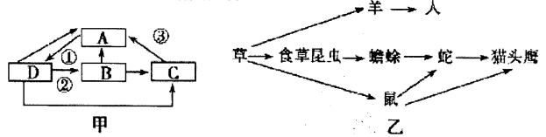
（1）图甲中过程①表示 。图甲中的 （用字母表示）成分没在图乙中出现。图甲②过程中碳是以 形式传递的。
（2）乙图中的蛇由于某种原因数量下降，蟾蜍的数量先增多后减少，最后趋于稳定，这属于 调节，说明生态系统具有 能力。
（3）“野火烧不尽，春风吹又生”，这句诗反映草原被野火燃烧后能恢复原样，这是因为生态系统具有
稳定性。草原返青时，“绿色”为食草动物提供了可以采食的信息，此信息属于生态系统中哪种信息类型？ 。
（4）乙图中蛇和猫头鹰的种间关系是 ；若草固定的总能量为6.8×l0⁹kJ，食草昆虫和鼠同
化的总能量是1.3×l0⁸kJ，则人最多能获得能量 kJ。
37.【生物一选修一：生物技术实践】（15分）
为解决塑料袋造成的“白色污染”问题，某同学试图从土壤中寻找一种能加速塑料袋自然降解的目的菌，请根据有关知识回答下列问题：
（1）为培养该目的菌，需要配制出供其 所需的营养基质—培养某，对培养基灭菌常用的方法是 。在接种前需要检验使用的培养基灭菌是否合格，方法是 。
（2）为了确保能够从样品中分离得到所需要的微生物，我们可在接种之前进行 培养，以增加目的菌的浓度。实验室常用的接种方法有 和 。
（3）该同学在稀释倍数为10⁴的培养基中测得平板上菌落数分别为24、23、25，则每毫升样品中的菌落数是 个（涂布平板时所用稀释液的体积为0.2 mL）。用该方法统计的数目往往比活菌的实际数目 。
38.【生物一选修三：现代生物科技专题】（15分）
白血病是由于造血干细胞增殖分化异常而引起的恶性增殖性疾病，目前治疗白血病的主要方法是骨髓移植，但骨髓配型的成功率较低，大大限制了白血病的治疗。新生婴儿的脐带血中含有丰富的干细胞，将其采集以后在特定条件下保存既可以用于自体的细胞移植，也可用于异体干细胞移植。请据此回答下列有关问题：
（1）骨髓移植必须进行骨髓配型实验，原因是防止移植后发生强烈的 ；目前临床上通常通过使用免疫抑制剂抑制 的增殖来提髙移植细朐的成活率。使用脐带血干细胞进行异体移植也会发生这样的问题，但程度会明显减轻，原因是脐带血干细胞相对于成体的骨髓干细胞的 程度低，某些 没有表达。
（2）造血干细胞移植之前先要进行培养，培养时除需要适宜的温度、无菌无毒等环境条件以外，营养液通常含有葡萄糖、氨基酸、无机盐、维生素和 等，还要向培养液中通入0₂和 C0₂。通入0₂的目的是 ，通入C0₂的目的是 。
（3）在进行细胞移植前，若对移植的细胞进行基因改造，基因改造是否成功，需要对受体细胞进行检测，在分子水平上检测是否翻译出相应蛋白质的方法是 。

生物参考答案
1—6CBABB D
29.（1）细胞质基质 只在第一阶段 血浆中含有缓存物质
（2）同位素标记
（3）禁食状态下大多数葡萄糖通过转化为乳酸的形式参与细胞呼吸（2分）
（4）肺癌细胞的数量
30.（1）3 神经中枢 脑和脊髓 轴突
（2）两 方向 相反
（3）a—b 外负内正 减小
31.（1）1/2（2分）
（2）能 稳定性
（3）
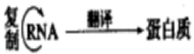（2分） RNA酶（或酶、核酸酶）（2分）
（4）①视膜色素变性和视膜色素正常 正交反交 ②4（2分）
32.（1）光合作用（和化能合成作用） A、C 有机物
（2）负反馈 自我调节
（3）恢复力稳定性 物流信息
（4）捕食、竞争 2.46×10⁸（2分） (2分）
37.（1）生长繁殖（1分） 高压蒸汽灭菌法 将未接种的培养基在37℃（或适宜温度）恒温箱中倒置培养一段时间（或1—2天），观察是否有菌落生成
（2）选择平板划线法，稀释涂布平板法
（3）1.2×10⁶ 少
38.（1）免疫排斥反应（1分） T细胞（或“T细胞和B细胞”） 分化 抗原基因
（2）动物血清（或血浆） 保证细胞能够进行有氧呼吸（或保证细胞代谢正常进行）
维持培养液的pH
（3）抗原—抗体杂交法

欢迎访问“高中试卷网”——http://sj.fjjy.org

